Date : …….. /…… /…… ………..…………………………..

|  |  |
| --- | --- |
| **Textes fonctionnels – La recette de cuisine**  Objectifs d’apprentissage :   * Savoir lire et trouver des informations dans une recette * Comprendre les quantités d’une recette et utiliser la proportionnalité. |  |

C’est la saison des fraises ! Qui ne rêve pas d’une bonne tarte avec des fruits étalés sur de la crème pâtissière ?

**Voici la recette de la crème pâtissière, lis attentivement** :

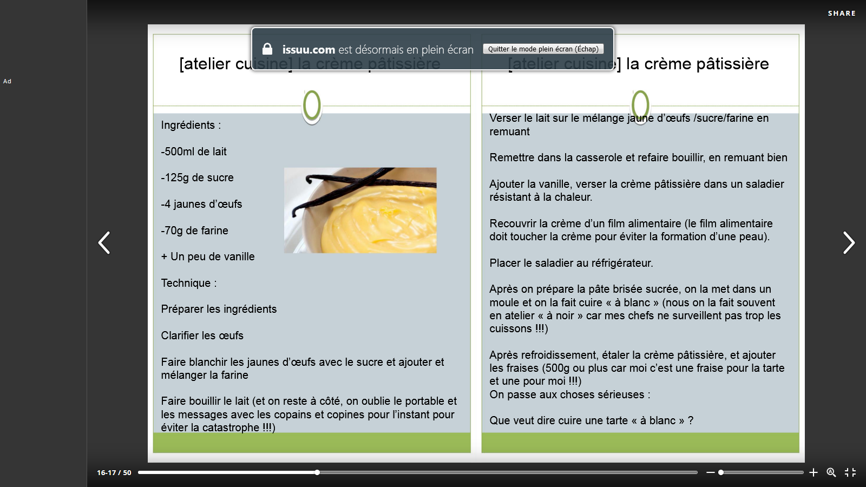**Ingrédients :**

- 500 ml de lait

- 125 g de sucre

- 4 jaunes d’œufs

- 70g de farine

+ Une gousse de vanille

**Technique :**

Préparer les ingrédients.

**Clarifier** les œufs, c’est-à-dire séparer les jaunes des blancs. **Réserver** les blancs au frais pour une autre recette.

Faire **blanchir** les jaunes d’œufs avec le sucre et ajouter en mélangeant avec un fouet.

Ajouter la farine et mélanger.

**Inciser** la gousse de vanille dans la longueur. Mettre la gousse dans une casserole avec le lait. Faire **bouillir**.

Retirer la gousse de vanille en laissant les grains dans le lait.

Verser le lait sur le mélange jaune d’œufs /sucre/farine en remuant.

Remettre dans la casserole et refaire bouillir, en remuant bien.

Verser la crème pâtissière dans un saladier résistant à la chaleur.

Recouvrir la crème d’un film alimentaire (le film alimentaire doit toucher la crème pour éviter la formation d’une peau).

Placer le saladier au réfrigérateur jusqu’à utilisation !

**La tarte aux fraises :**

* **Etape 1** : Préparer une pâte brisée sucrée.

Foncer la pâte dans un moule puis la faire **cuire « à blanc »** entre 180 et 200°. Cela veut dire que l’on cuit la pâte avant de la garnir.

* **Etape 2 :** Préparer la crème pâtissière.
* **Etape 3 :** Après refroidissement, étaler la crème pâtissière sur la pâte.

Ajouter les fraises (500g ou plus pour les gourmands).

**1) Dans la recette, les gestes techniques sont soulignés et écrits en gras.**

**Retrouve leur définition.**

Clarifier ● ● Chauffer jusqu’à la formation de bulles.

Réserver ● ● Faire une entaille au couteau.

Blanchir des jaunes ● ● Mettre de côté pour plus tard.

Inciser ● ● Cuire une pâte sans garniture.

Faire bouillir ● ● Séparer le jaune du blanc d’œuf.

Cuire à blanc ● ● Battre au fouet pour éclaircir les jaunes d’œufs.

**2) Quelle partie de l’œuf utilise-t-on dans la recette ?**

**□ l’œuf entier □ seulement le blanc □ seulement le jaune**

**3) Pourquoi le film alimentaire doit-il toucher la crème ?**

………………………………………………………………………………………………………………

**4) Quelques conversions :** **Utilise les tableaux de conversion.**

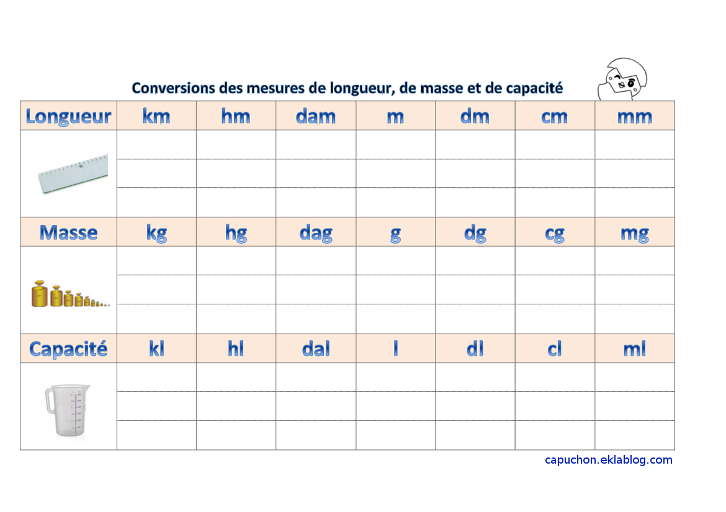**500 ml =        l**

**1 l = ml**

**1l = cl**

**125 g =          kg**

**70 g =           kg**

**500 g =        kg**

**1 kg = g**

**5) La barquette de fraises de 250g coûte 2 euros, combien je vais dépenser pour ma tarte, pour 2 tartes et pour 3 tartes ?**

**Complète le tableau.**

|  |  |  |  |  |
| --- | --- | --- | --- | --- |
|  | 1 barquette | pour 1 tarte | pour 2 tartes | pour 3 tartes |
| Masse (g) | 250 g | 500 g |  |  |
| Prix (€) | 2 € |  |  |  |
| Pièces ou billets |  |  |  |  |

**Combien de tartes puis-je réaliser avec 1 kilogramme de fraises ? ……………………………………………………………………………………….**

**ASTUCE : Comment faire cuire une pâte à blanc ?**

**Regarde la vidéo suivante pour connaître les bons gestes pour cuire une pâte à blanc.**

https://www.youtube.com/watch?v=uDcUmtEMhhM